## 仪表、指示灯题

方向盘左侧是转向灯，右侧是雨刮器

上提是右转向灯亮起,下压是左转向灯。

刮水器无法刮净雨水，肯定看不清路况，最安全的做法是立刻靠边停车，并开启危险报警闪光灯，等雨变小再继续行驶。

X1000r/min   
上面有转速单位：x1000r/min，指针指示的数字乘以一千就是当时的转速。

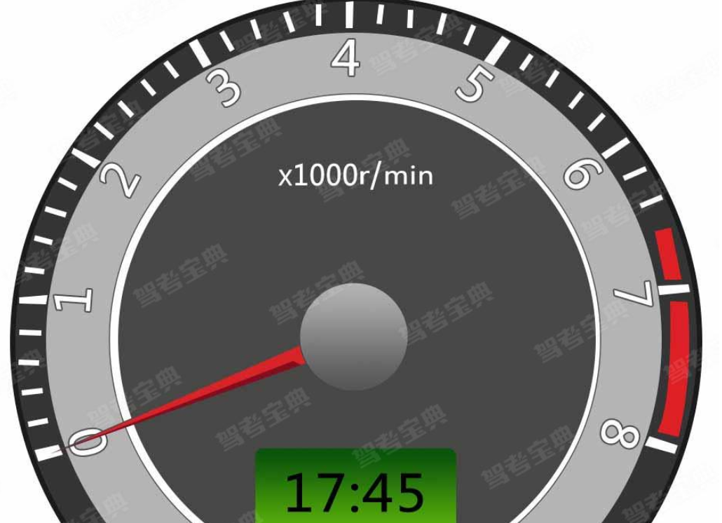

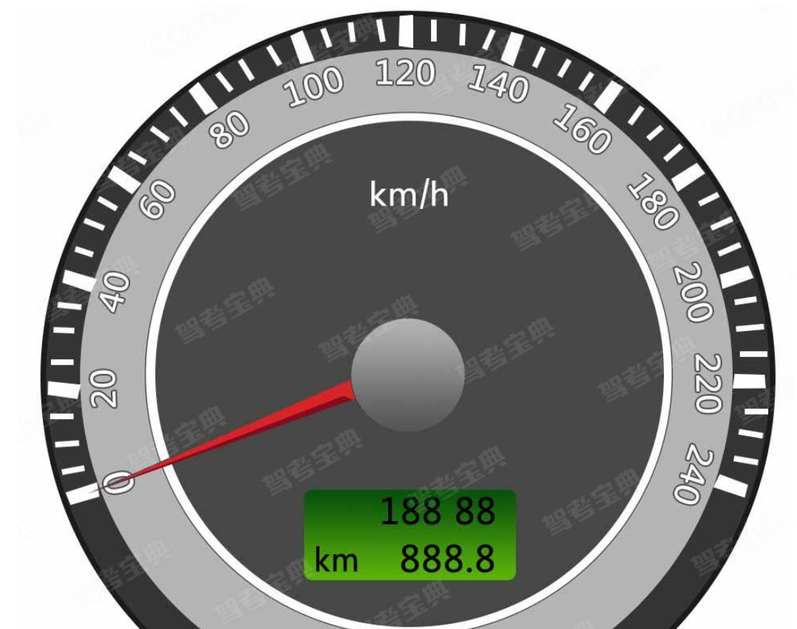

仪表盘有km/h和Km，所以显示的是汽车的速度和里程表。

此仪表盘温度表示的是冷却液的温度。

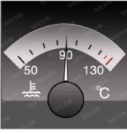

前雾灯绿色光朝左，后雾灯黄色光朝右。





前后位置灯开启

汽车的示廓灯也称为示宽灯、位置灯、俗称小灯，只是叫法不同。主要作用就是在晚间行驶时让其他车辆和行人看得到，并能通过灯光来判别出车辆的宽度或高度

位置灯=示宽灯=示廓灯

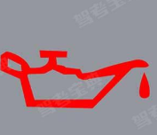

像茶壶一样的就是机油的标志，各位记住就是啦。该指示灯用来显示发动机内机油的压力状况。打开钥匙门，车辆开始自检时，指示灯点亮，启动后熄灭。该指示灯常亮，说明该车发动机机油压力低于规定标准，需要维修。

茶壶是机油，开车前自检，启动后熄灭，常亮说明油压低

该图发动机【机油压力过低】或【油量不足】

括号圆圈里面是“P” 表示驻车制动器处于制动状态，即手刹没松开（但是车辆没有发生故障）。

里面是“！” 表示制动系统异常或故障。

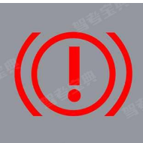

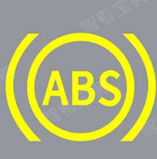

防抱死制动系统出现故障标志，出现此标志，应停车检查防抱死系统。

燃油箱油量达到最低液面，此标志亮起，需要及时补充燃油。注：油箱内燃油已到最低液面是黄色，发动机供油系统出现异常是红色。

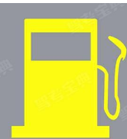

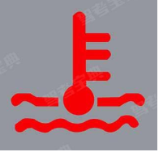

发动机温度过高，冷却液可能不足

光束直射，蓝色向左是远光。





近光光束向下绿色在左边。

没系安全带

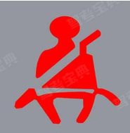

这是蓄电池充电指示灯，当显示为红色预警时，说明充电电路故障

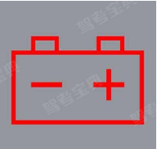



安全气囊处于工作状态



此为车灯总开关。

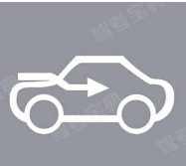空气外循环

冷风暖气风扇

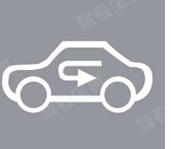空气内循环

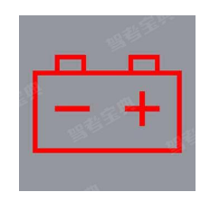

此标志为充电电路故障。

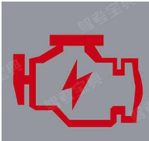发动机控制系统故障，此标志亮起。



LOCK,断电，锁定，ACC,附件，收音机，ON接通电源，START起动发动机，这样记简单一些。

图中为点火开关，点火开关4个挡位的功能是：LOCK：切断电源，锁定方向盘；ACC：接通附件电源（比如收音机等附件）ON：接通除起动机外的全车全部电源；START：接通起动机电源，起动发动机。

机油报警灯亮起，如果继续行驶，容易造成发动机损坏，影响行车安全。